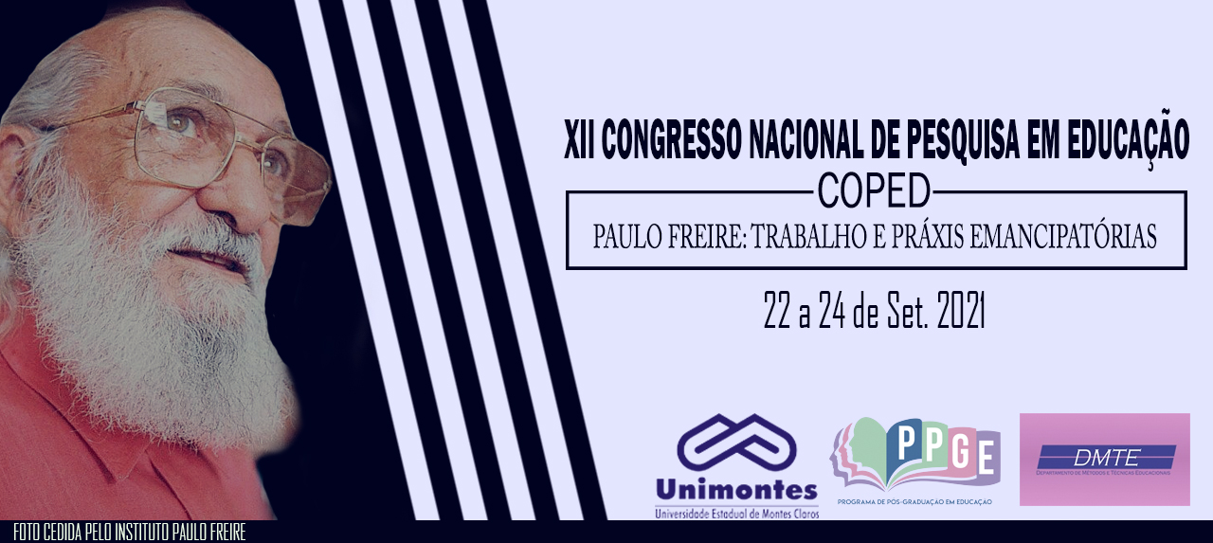
ENTRE RESISTENCIAS E INOVAÇÕES: REFLEXÕES TEÓRICAS ACERCA DA FORMAÇÃO INICIAL DE PROFESSORES DE GEOGRAFIA E SUAS RACIONALIDADES
Francisco de Oliveira Viana
Graduando em Geografia Universidade Estadual do Maranhão - UEMA
Chiicoviana@outlook.com
Iris Maria Ribeiro Porto
Professora Adjunta da Universidade Estadual do Maranhão- UEMA
Port.iris@gmail.com

Resumo:
Tendo em vista as diversas mudanças ocorridas, sobretudo no início do Século XX, que desencadearam uma metamorfose de questões socioeconômicas, culturais e entre outras, surge a necessidade de coadunar essas mudanças da sociedade com a formação inicial de professores, em especial os de Geografia, ciência que estuda o espaço geográfico. Pautado sobretudo em revisões bibliográficas e reflexões teóricas autônomas., este artigo pensa o lugar da Universidade nessa formação inicial docente, objetivando fazer uma revisão acerca das racionalidades que cercam a formação dos professores, com enfoque para essa área de conhecimento, focando lentes sobre os modelos que estejam ligados com o atual contexto socioespacial.

Palavras chave: Formação inicial. Ensino. Racionalidade. Geografia.

INTRODUÇÃO

Atualmente tem se intensificado cada vez mais o desenvolvimento de pesquisas
acerca da formação inicial de professores no Brasil. Há algumas justificativas para o aumento de pesquisas desse cunho. Uma delas é entender o contexto educacional contemporâneo, o que leva ao estabelecimento de novos paradigmas acerca da formação inicial desses profissionais, tendo em vista que é perceptível na realidade escolar, a prática docente de modelos ultrapassados. Essa realidade pode ser um reflexo da estrutura de cursos superiores que fazem a formação inicial.
Para Porto (2017), tais modelos e paradigmas tradicionais têm orientado práticas e políticas de formação inicial de docentes no Brasil e em vários outros países do mundo, especialmente em Geografia. Nessa perspectiva, esses modelos formam profissionais da educação para esta geração, como já referenciado, apesar do seu contexto complexo e “do aumento das exigências e manutenção das velhas verdades que não funcionam” (IMBERÓN, 2009, p. 16).
Enfatizamos, portanto, o papel da Universidade na formação inicial de professores, entendendo que o conjunto de ações, vivências e conteúdo programático do que é ensinado no âmbito acadêmico de licenciatura, é praticado nas salas de aula pelos docentes egressos. Posteriormente, a formação continuada poderá acrescentar os saberes com maiores especificidades de acordo com a área de interesse. Ou seja, os saberes da formação inicial perpassam os muros da Universidade até às práticas dos seus egressos.
Este artigo é fruto de uma pesquisa científica, desenvolvida pelo Laboratório de Ensino e Pesquisa em Geografia (LEGEO), do Curso de Geografia da UEMA. Para o presente trabalho, temos como objetivo principal apresentar reflexões teóricas sobre o lugar da Universidade na profissionalização do docente que atua nas salas de aula da educação básica, sobretudo na educação geográfica e as racionalidades que regem a formação de professores.

PROBLEMAS DA PESQUISA
Entendemos que a geografia acadêmica é o Norte para a geografia escolar. No entanto nos questionamos: a formação de professores de geografia nas Universidades tem sido sujeita a resistências, no que tange a inovações? A preocupação principal é que a formação de professores no ensino superior, esteja ligada somente a questões teóricas e conteudistas, distante da prática e da realidade cotidiana, ou seja, dos muros que perpassam a Universidade.

REFERENCIAL TÉORICO
Para um melhor desenvolvimento do trabalho, entende-se a necessidade de um embasamento teórico para sustentar as afirmações dos autores da pesquisa. Nesse sentido, em termos de fundamentação bibliográfica, busca-se nesse trabalho abordar os temas inerentes que serão trabalhados durante a pesquisa, como formação inicial professores, ensino de geografia, epistemologia da geografia, e alguns outros inerentes a esta pesquisa, utilizando nas referências autores com respeitáveis produções como Porto (2017); Iberón (2009), Menezes (2015) e alguns outros, cuja as temáticas estão incluídas no decorrer do trabalho.

PROCEDIMENTOS METODOLÓGICOS
Como este artigo trata de questões teóricas, valemo-nos de um levantamento bibliográfico acerca dos temas inerentes a este, tais como a formação de professores e ensino de geografia; suas racionalidades; saberes docentes; metodologias de ensino; ensino-aprendizagem e alguns outros afins que se constituem como contribuinte para o desenvolvimento deste artigo.
O ENSINO DE GEOGRAFIA NA ACADEMIA: saberes docentes que perpassam a universidade (historiografia).
A formação de professor de Geografia possui como uma das temáticas centrais estabelecer uma reflexão entre a Geografia acadêmica e a escolar, aspecto preponderante para essa área de conhecimento. Torna-se importante pontuar a relação simbiótica que há entre ambas no ensino dessa ciência, tendo em vista que ainda há uma dissociação entre ambas. Portanto, repensar o ensino de Geografia na contemporaneidade está associado a uma questão epistemológica e pressupõe repensar o diálogo estabelecido na Universidade entre ela e a escola (MENEZES, 2015).
Nesse sentido, a primeira etapa da geografia no território brasileiro se pautou na geografia escolar. Ainda no período imperial, em 1937, a geografia foi implantada como disciplina pela primeira vez, no colégio primário Pedro II, localizado no então estado do Rio de Janeiro. Somente em 1934, a geografia se sistematizou como curso acadêmico, quando foi implantada na Universidade de São Paulo (USP). Nesse primeiro momento o quadro de professores se configurava como de influência de correntes francesas, sobretudo em métodos positivistas, em uma geografia que considera o homem apenas como um elemento da paisagem.
Ainda que com essas características limitadas, a ação da criação de um curso superior em geografia, se materializou como de fundamental sociais e individuais dos alunos. (LIBANEO, 2005, p.151). Importante para a pesquisa geográfica no Brasil e para o desenvolvimento da própria geografia escolar. Nesse sentido, a partir das mudanças que se materializaram com a introdução da geografia nas Universidades, sobretudo nos cursos de licenciatura, com o passar do tempo acabaram desencadeando também mudanças na geografia escolar. Haja vista que o ensino de geografia das instituições de ensino superior, quando concluída não devem ficar retidos a academia, ao contrário, devem perpassar os muros da Universidade, pois caso contrário a geografia não seria reconhecida como uma ciência da ação, como uma ciência humana.
FORMAÇÃO INICIAL DE PROFESSORES DE GEOGRAFIA: para qual Racionalidade?
Quanto à racionalidade da formação de professor, consideramos os 3 (três) modelos de concepções pedagógicas reconhecidos na literatura. Tais modelos e paradigmas têm orientado práticas e políticas de formação docente em Geografia. Fundamentam essas assertivas: Tardif (2002); Nóvoa (2000), entre outros.
O professor do modelo da Racionalidade Técnica: Esse profissional trabalha como um técnico-especialista, o qual deve implementar com rigor, normas e regras derivadas do conhecimento científico. Esse modelo é uma herança do Positivismo que durante todo o século XX sustentou a concepção epistemológica da prática docente e acabou por se tornar uma referência para a educação.
O professor do modelo da Racionalidade Critica: O Racionalismo Crítico centra sua “razão” em como os problemas podem ser investigados e resolvidos, sejam eles metódicos, racionais, sociais, políticos ou científicos. A "razão crítica" pode ser entendida em contraste com a "razão dogmática", dois conceitos que podem ser vistos como formas diferentes de interpretar a razão humana. Ela nega que o conhecimento cientifico tenha caráter cumulativo, alega que não é possível saber se uma teoria está mais próxima da verdade do que outra e estabelece que toda teoria tem caráter provisório e que deve ser substituída quando uma de suas previsões for falseada.
O professor modelo da Racionalidade Prática: O modelo dessa racionalidade é também chamado de reflexivo. Esse profissional supera a relação linear e mecânica entre o conhecimento científico-técnico e a prática na sala de aula. Para o profissional prático, os desafios não se reduzem à resolução de problemas, mas orientam-se para o esclarecimento de situações complexas em que os problemas devem ser colocados e situados para seu conhecimento.
CONSIDERAÇÕES PARCIAIS
Diante do exposto, torna-se necessário conhecer e discutir esses modelos de profissionalização que historicamente têm marcado a formação do professor de Geografia, especificamente quando focamos na relação dele com os saberes profissionais instituídos pela academia.
Entendemos que as Universidades, devem oferecer a melhor racionalidade na formação de seus alunos, pois como se trata de um curso que estuda espaço geográfico, deve estar sempre em concordância com os processos socioespaciais vigentes, além de entender que o ensino de geografia acompanha esses processos, que inclusive, são requisitos para o desenvolvimento dos conteúdos dessa ciência.

REFERENCIAS

IMBERNÓN, Francisco. Formação Permanente do professorado: novas tendências. Tradução de Sandra Trabucco Venezuela. São Paulo: Cortez, 2009.
MENEZES, Victória Sabbado. A historiografia da geografia acadêmica e escolar: uma relação de (des) encontros/The Historiography of Academic and School Geography: the
NÓVOA, António (Org.) Os Professores e a sua formação. Lisboa. Publicações Dom Quixote. 1995.
PORTO, Iris Maria Ribeiro. Formação de professor de Geografia: as racionalidades construídas entre novos e velhos dilemas, In: Gestão Educacional e Formação de Professores: olhares, contextos e vivências. PORTO, Iris Maria Ribeiro; SÁ-SILVA, Jackson Ronie, Organizadores. São Luís: EDUEMA, 2017.

